11 februari 2026 deel 1
- Inkomsten van de overheid
  - Fiscale inkomsten
    - Directe belastingen
      - Belastingen obv verwerven van inkomen
      - 4 soorten directe belastingen
        - Personenbelasting
        - Vennootschapsbelasting
        - Rechtspersonenbelasting
        - Belasting niet-inwoners
    - Indirecte belastingen
      - BTW: verbruiksbelasting
      - Douanerechten: invoer van goederen
      - Accijnzen: verbruiksbelasting specifieke goederen
      - Registratierechten: belasting nav akte/geschrift
      - Successierechten: belastingen mbt overdracht vermogen nav overlijden

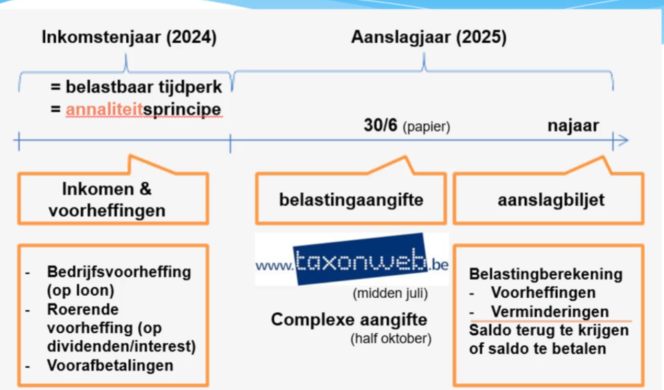

- De bedrijfsvoorheffing die je betaald tijdens dat inkomstenjaar, wordt pas afgetrokken op het moment van het aanslagbiljet.
De belasting wordt berekend op je totaal ontvangen inkomen, en dan pas wordt de bedrijfsvoorheffing afgetrokken.
op het EINDE.

11 februari deel 2 - GBI

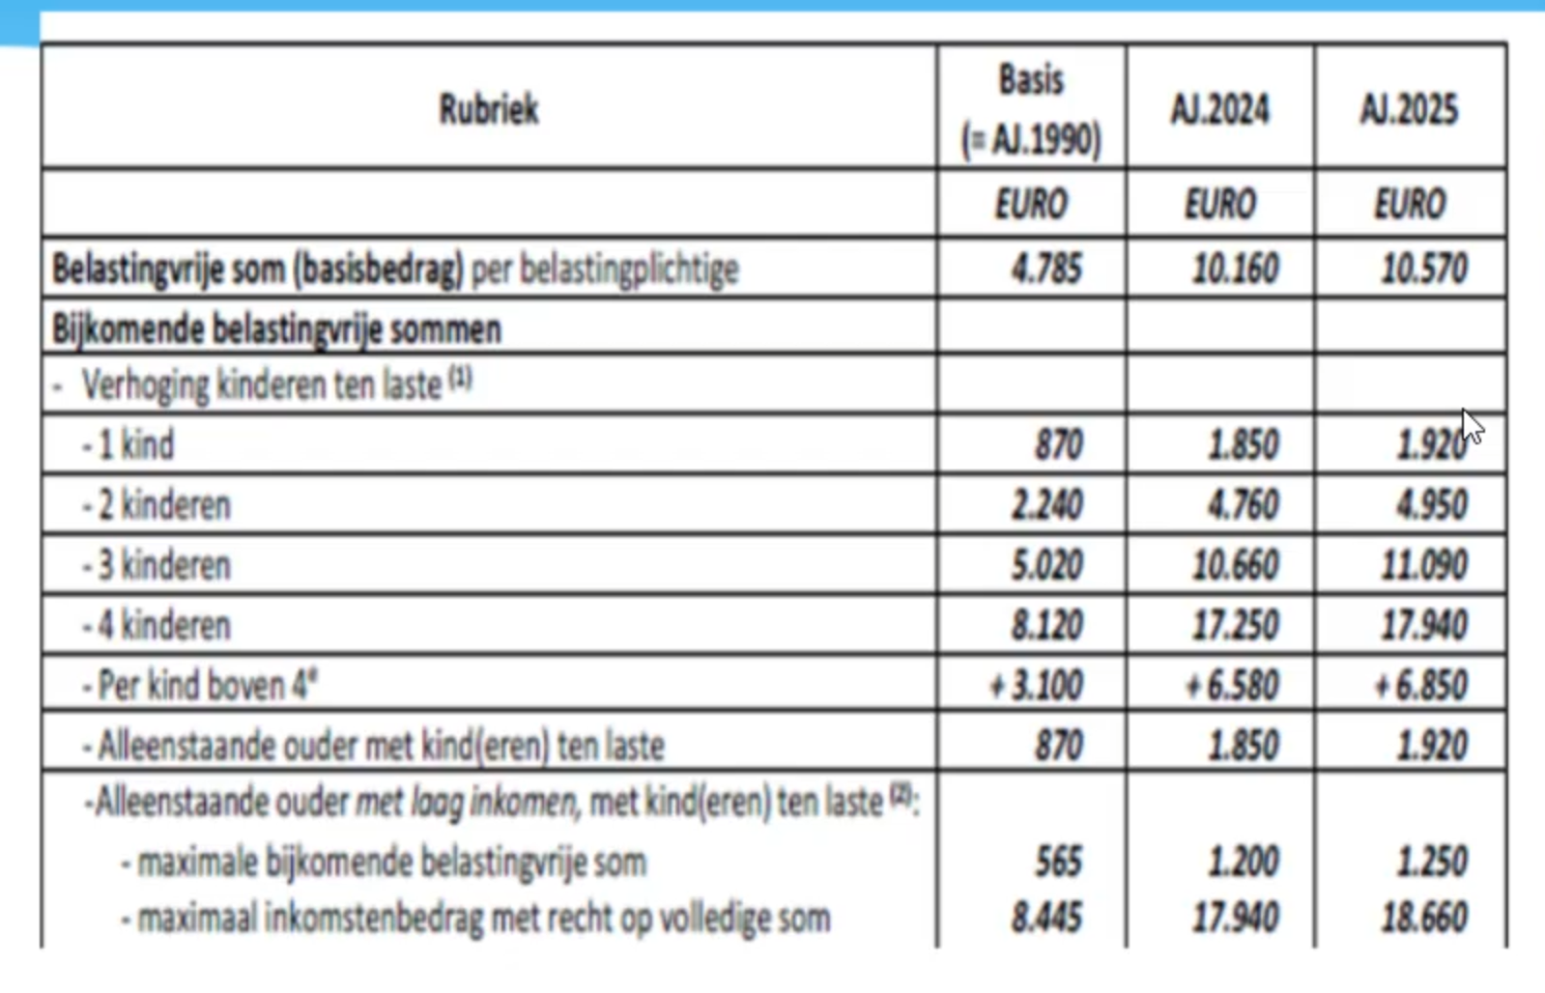

Personenbelasting:
aangifte:
- beroepsinkomsten bv. 20K - forfaitaire kosten = belastbaar inkomen*
- onroerende inkomsten
- roerende inkomsten
- diverse inkomsten
→ dit samen is GBI: gezamenlijk belastbaar inkomen. Dit slaat NIET op man en vrouw, dit slaat op de SOM van deze soorten inkomsten.
*het bedrag waarop belasting berekend wordt!
Gezamenlijk belastbaar inkomen = bedrag waarop de belasting berekend wordt.
In de fiscaliteit is het NETO inkomen = Belastbaar inkomen
bruto inkomen - kosten = netto inkomen = belastbaar inkomen

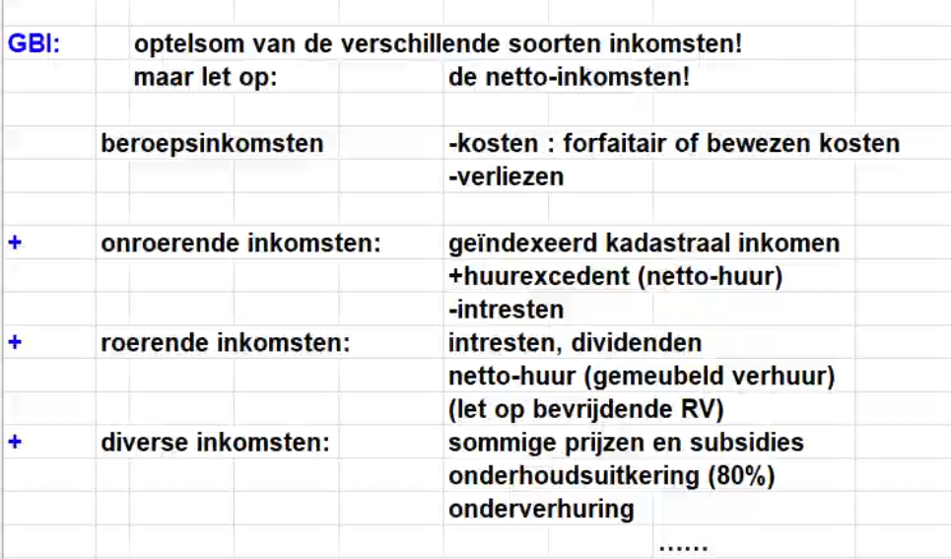

13 februari deel 1 - BVS

In fiscaliteit is het verschil tussen bruto en netto altijd de aftrek van de kosten

we starten met het aangifteformulier
Dan gaan we naar het aanslagbiljet en daar wordt het belastbaar inkomen berekend
en daarna kunnen we de personenbelasting berekenen

Op de eerste 10570 euro betaal je geen belastingen

Hoogte Belastingvrije som: 10570 - kan verhoogd worden afhankelijk of je kinderen hebt!

Het kadastraal inkomen van de woning waar je zelf in woont MOET JE NIET AANGEVEN
Je krijgt dit aanslagbiljet al TIJDENS het inkomensjaar

Een werkelijk alleenstaande = dat er niemand anders met jou in huis woont
Alleenstaande = er woont een partner in je huis maar die woont fiscaal ergens anders
Terugbetaaldbaar belastingskrediet wegens kinderlast - OEFENING EXAMEN
Het belastingskrediet per kind: terugbetaaldbaar is het enige wat we moeten kennen voor het examen.
Dus mensen met een laag inkomen, maar een zodanig grote belastingsvrije som hebben kunnen een terugbetaalbare belastingskrediet genieten. En vanaf 2025 is dat 550 per kind.
Je gaat nooit onder 0 met je belastingen, dus op de afrekening zetten ze dat op 0 zelfs als je in - zou gaan.
Opnieuw bekijken vanaf 1:18:00 of van -11:44:00
En die oefening opnieuw maken met belastingskrediet wegens kinderlast

13 februari deel 2

je dient altijd te vragen wat de geboortedatum is van de kinderen
Je dient de gezinssituatie echt na te gaan!
men kijkt altijd naar de toestand van het gezin op 1 januari van het aanslagjaar.
In de personenbelasting telt de gezinstoestand van 1 januari van dat aanslagjaar.

18 februari deel 1
Persoonlijke gegevens

De oudste in het linkervak in de aangifte invullen
trouwen met iemand met minder dan 3980 euro -> verhoging BVS
Het jaar dat je huwt = afzonderlijk
Pas sinds 1/1/20AJ telt!
Uit de echt gescheiden
Scheiding heeft zich voorgedaan tijdens het inkomstenjaar: mag je al onmiddellijk afzonderlijk aangifte doen. Vanaf dat de RECHTER heeft uitgesproken dat je gescheiden bent mag je elk afzonderlijk aangifte indienen.
De staat zal het voor jou samenvoegen.

Heb JIJ een zware handicap, dus de persoon die de aangifte invult.
Dat hangt af van hoeveel punten je krijgt voor gehandicaptheid. Is het meer dan 66% van mag je dat aanduiden in je aangifte dat je gehandicapt bent.
→ impact op belasting: basic slide: voor elke BP: de BP is zelf gehandicapt: AJ 2025: 1920 - AJ2026 1980

Kinderen ten laste - boek p. 61: belangrijk voor het examen!
Wie kan er ten laste zijn: EXAMEN
Opa die overleden is: ascendant: die mag ten laste blijven als die tot zijn overlijden ten laste was.
Kindje die dood geboren wordt: mag voor dat jaar wel ten laste zijn.

Andere personen ten laste: deze persoon mag niet meer als 3980 euro verdienen of die is NIET ten laste
Co-ouderschap
Kindje jonger dan 3 jaar: verhoging BVS
Nieuw vanaf AJ2022: verhoging BVS voor “mantelzorg” - zorgbehoevend - extra BVS van 5770
→ dus zorgen voor iemand die NIET zorgbehoevend is, krijgen geen verhoging van de BVS meer

18 februari Deel 2 - Co-ouderschap

Oefening Co-ouderschap
→ deze mensen komen nog overeen en gaan de gezinslast verdelen onder elkaar
→ oefening p. 67 Hoe hoog is de BVS in co-ouderschap 15:35

Netto bestaansmiddelen is enkel om te kijken of iemand ten laste is. Heeft echt niks te maken met netto-inkomen.--> een van de belangrijkste hoofdstukken!! EXAMEN
zie slide p. 3

20 februari deel 1

BVS berekenen en belastingskrediet.
Klopt het dus dat je enkel die 550 voor terugbetaaldbaar belastingskrediet kan krijgen wanneer je niks teruggkrijgt van de belastingen (en dus op 0 staat) en dat er eigenlijk nog een bedrag in jouw voordeel zou zijn?

20 februari deel 2

je kan enkel het huwelijksquotient toepassen als 1 van de 2 gevallen slechts 13050 inkomen heeft.

https://docs.google.com/presentation/d/1mqCFNZpkMO8DuPvPQx1QAH7eVIpEUvE6/edit?slide=id.p7#slide=id.p7
Verdeling kinderlast op de aangifte - nieuw samengesteld gezin
NBM voor kinderen - kotstudent

27 februari deel 1

Als in de opgave al het gezamelijk belastbaar inkomen staat, dan zijn de kosten daar al van afgetrokken
oefening p. 100: is het kind ten laste?
Waarom is een studentenjob in de praktijk bijna nooit effectief belastbaar?
- Op de eerste netto belastbaar 10570 euro wordt je niet belast, want geen enkele Belg betaald belastingen hierop, en je mag maar tot 7290+ euro verdienen

oefening p. 100 34:00
Wanneer ben je werkelijk alleenstaand? Zelfs als er iemand op een andere plaats gedomicilieerd staat, dat die toch bij u woont: kun je alleen staand zijn. Maar als je werkelijk alleenstaand bent: dan woont er echt niemand bij jou.
Het is de wijkagent die dit controleert
https://docs.google.com/spreadsheets/d/1LK8d7dTpLlbBVORQoHaUo2-qwJD76ox0ci1yhdXc_Lo/edit?gid=980008233#gid=980008233

vrijdag 27 februari deel 2

Opdracht nummer 3
https://docs.google.com/spreadsheets/d/14n8czktT0IaoH6gRWY1Fd5Vp1zq6cLVr/edit?gid=408996109#gid=408996109
Opdracht nummer 4.
https://docs.google.com/spreadsheets/d/1LK8d7dTpLlbBVORQoHaUo2-qwJD76ox0ci1yhdXc_Lo/edit?gid=980008233#gid=980008233

Woensdag 4 maart deel 1 - bezoldiging werknemer

Op de beroepsinkomsten verworven uit het ‘niet werken’ zoals bv. pensioen of ziekte uitkering, werkloosheidsuitkering of vergoeding verzekering, daar mag je GEEN forfaitaire kosten van aftrekken.
Gebruik firmawagen - VAA
Er staan ook wel beperkingen op hoeveel ze je willen vergoeden, vanaf dat je boven de wettelijke bepalingen gaat dan ga je daarop belast worden.

p.153 - vergoedingen en voordelen voor woon-werkverkeer: lijkt belangrijk
slides:
https://docs.google.com/document/d/1wEj53owmODZfUClSq5hgJLT3HsRDq1WM/edit

aangifte: als je kiest voor forfaitaire kosten dan moet je niks extra invullen op je aangifte, dit gebeurt automatisch door de fiscus. Maar als je je kosten wil bewijzen
EXAMEN: zou die persoon nu het best zijn kosten bewijzen of niet bewijzen op vlak van terugbetaling woon-werk verkeer. examenvraag 45:00

Aangifte vak IV wedden - nummer 7 en nummer 21
Je treinabonnement kan volleidg terugbetaald worden en de werkgever kan dit ook volledig aftrekken in kosten.

Hoe kun je een waarde kleven op beloningen in natura? Hoe doet de fiscus dat? 1:04:39
Heel vaak is dat forfaitair.
VAA: het gedeelte dat bijgedragen wordt door de werknemer wordt altjid afgetrokken van het voordeel. Dus als er van zijn wedde geld werd afgetrokken voor zijn firmawagen - dat wordt afgetrokken van je voordeel in natura.
het kost de werkgever extra sociale bijdragen als je jou een wagen ter beschikking stellen.

Woensdag 4 maart deel 2 - firmawagen

Kosteloze beschikking over een firmawagen p. 185
cataloguswaarde:
- aankoopwaarde
+ opties
- korting (enkel voor de btw, want voor de cataloguswaarde zelf telt deze niet)
_________________
MvH voor de btw

je kan dus de vaa niet berekenen als je de cataloguswaarde niet hebt. p.186 boek
voorbeeld:
100% 121/366 dagen
94% 245/366 dagen
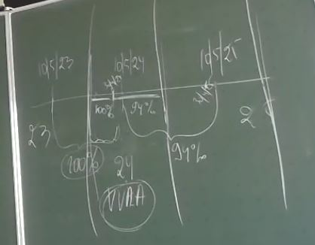

→ trucje om de dagen snel te berekenen - indien ik dat niet vind maak dan zo een documentje van januari tot december
catalogus waarde x dagen/dagenjaar x procent cataloguswaarde (p.186)
Voorbeelden 30:00 p.188
voorbeeld 1
VAA C02%
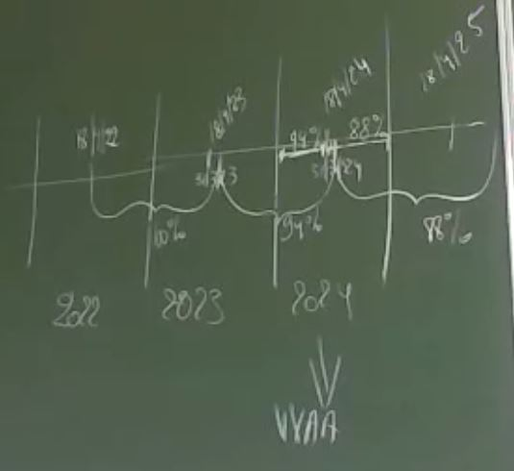
CO2% = 5,5% + [0,1%(115-18)] = 9,2%
codes aangfite 41:00
saldo: 250
Dus 7b 1254
code 1255 is vrijstelling van 490 max (klopt?)
aangifte 281.10
→ bezoldiging code 250
→ vak 14 c - code 254
Voorbeeld 2
3.2 waarde van het voordeel van alle aard: 1:00:00 p.178

voorbeeld: die 484 wordt toegevoegd bij het loon
Als het elk jaar is, dan gaat het voordeel weg
en in de derde mogelijkheid, het VAA wordt de eigen bijdrage er van afgetrokken
gratis ter beschikking stellen van electriciteit: groot verschil tussen leidinggevend en niet-leidinggevend personeel p. 182

vrijdag 6 maart deel 1

p. 237 boek - taak - zijn volgende inkomsten belastbare beroepsinkomsten?
→ EXAMEN!!

oefening 2 p. 237
EXAMEN!!
11:00
oplossing
https://docs.google.com/document/d/1uNIni5aNBdYU4Ggo9pHf10WGxnS-hAWP/edit

Oefening 3 tem 5
https://docs.google.com/document/d/1psV6msyHJ_EtV1NvijEH44JzF0s48BkJ/edit
oefening 4: slide p.5 gebruik firmawagen
1 - is de wagen een diesel?
2 - CO2% bepalen
3 - Leeftijdsfactor
Oplossing oef 6
https://docs.google.com/document/d/1Pq4ZboaxcExZnMaxhUmA-iPuPn7Ehgvz/edit?usp=drive_web&ouid=107446822930281208628&rtpof=true

48:00
Minimum VAA voor auto = 1600
en niet vergeten dat per dag te berekenen, stel dat die ontslagen wordt in augustus, dan telt het ook maar tot augustus en bereken je de breuk: aantal dagen tewerkgesteld/totaal aantal dagen
1:00 oefening 3: iets voor op het examen?

1:13 oefening 6
https://docs.google.com/document/d/1Pq4ZboaxcExZnMaxhUmA-iPuPn7Ehgvz/edit?usp=drive_web&ouid=107446822930281208628&rtpof=true

Vrijdag 6 maart deel 2

oefening 5 p. 238
EXAMEN

het VAA van de gemeubelde woning telt vanaf het moment dat het TER BESCHIKKING wordt gesteld.
notities slides p. 6
CO2 = max 18% volgens wetgeving, in de oplossing was het 18,5
Deze oefening is anders dan de oplossing in de klas

woensdag 11 maart

Wat als je je kosten wil bewijzen?
En autokosten
https://docs.google.com/document/d/1uUFLJ6GdKjMWyyH5B6VrxR32OKq8-wXX/edit

vervrvroegd vakantie geld, achterstallen en opzeggingsvergoedingen worden afzonderlijk belast aan een lager tarief, en dus niet op de hoop worden gegooid zodat ze niet meteen in een hogere schijf terecht komen en de helft meteen weg is naar de staat.
vrijstelling tot 4020 euro bij niet-recurrente resultaatgebonden voordelen. Dus wat vul je in code 1243: het voordeel dat je gekregen hebt. (dus trek je dan de vrijstelling meteen af?)

vak IV 19. forfait verre verplaatsing code 1256 p.226
175 euro forfaitaire kosten (klopt dit?)
vak IV 20. niet ingehouden persoonlijke sociale bijdragen
De zelfstandige moet dit invullen, de werkgever doet dit anders wel, dus enkel voor zelfstandigen in hoofd en bijberoep.

Buitenlandse inkomsten 28:00
Worden bijgeteld bij je gezamelijk inkomen
vrijstelling van buitenlandse inkomsten mits progressie voorbehoud: dwz de belgische staat behoud zich voor de progressieve tarieven eerst toe te passen en pas daarna de veminderingen toe te leggen.
EXAMEN!!! bv. iemand met een appartement in Spanje of dergelijke
Slide pagina 12: op welk bedrag betaal je nu eigenlijk belastingen?
De ene kant = wanneer kosten bewezen worden forfaitiare kosten = andere kant
Wanneer gaat iemand zijn kosten willen bewijzen: als zijn bewezen kosten hoger zijn op zijn forfaitaire kosten met max van 5750
Dit gaat ook over werknemers. En ze wil dat we deze oefening kunnen doen op het examen!
artikel 49 van het WIB - zijn die kosten gemaakt om belastbare inkomsten te verkrijgen of te behouden tijdens het belastbaar tijdperk.
loon en weddetrekkende kunnen alles van hun huis tot 15% in hun kosten steken. als ze thuis ook moeten werken.
Je gaat moeten bewijzen op basis van welk artikel dat de aftrek wordt gegeven: art. 66 4 en 5WIB, art 66 bis WIB en andere beroepsverplaatsingen: art 49 WIB. De artikelen in het geel op slide 13

de gramformule: 10:02:00
ENKEL voor werk-werk!
voorbeelden p. 212- 21, 214 en 215 - - 1:15:00 EXAMEN
oefening p. 215 voorbeeld 2: de moto is een uitzondering

vrijdag 13 maart deel 1

je dient je kosten die je dient te bewijzen altijd afwegen tegenover de forfaitaire kosten van 5750 euro, of dat de moeite is of niet om je kosten te bewijzen of niet.

Carpooling. p. 216
Financieringskosten is 100% aftrekbaar! uitzondering
De gramformule is de berekening van het aftrekpercentage. min. 50% max 100% maar dan wagens aangeschaft voor 1-1-2018 nog aan min 75%
Je aftrek mag nooit groter zijn dan je voordeel alle aard
voorbeeld p. 218 - 13:00
voorbeeld miriam: je mag niet de motto kost combineren met de kosten bewijzen van dan de forfaitaire van 15 cent per kilometer
Ofwel bewijst deze persoon zijn werkelijke kosten ofwel kiest die voor het forfait van 15cent / km
de combinatie van mogelijkheden gaat namelijk niet. voorbeeld 3 p. 218
als hij dat doet, moet je ook vergelijken met de forfaitiare kosten, want daar geniet je nog eens van een bepaalde vrijstelling als je een vergoeding hebt gekregen.

voorbeeld p.220 - 30:00
Op het examen zal het de autokosten zijn van een ZELFSTANDIGE!! dat zei ze zodat we de oefening met de BTW moeten doen
auto schrijf je af op 5 jaar
“voor zijn beroepskilometers heeft hij geen kmvergoeding ontvangen” als je een km vergoeding ontvangen hebt moet je dat altijd aftrekken van je aftrekbare kosten
examenvraag: hoeveel kan die belastingsplichtige als autokost, hoe moet je dat berekenen?
Privé km nooit’s aftrekbaar: 49wib - 6000
woon werk: 20 000 - 15 cent/km
voor woon-werk verkeer mag je de intresten aftrekken ten belope van de breuk 20.000 / 34.000
werk werk: 8000
totaal: 34000
→ vergeet niet de breuk toe te passen!
Je berekend je woon-werk kilometers: afstand van je werk x 2 x aantal werkdagen x 15cent
Je zal dit zelf moeten berekenen.

forfaitaire beroepskosten: alleen 30% op inkomsten berekenen waarvoor je hebt GEWERKT! dus niet andere inkomsten zoals werkloosheid of dergelijke.
53:00 p. 224
voorbeeld p. 225 - 54:00

lijst: wat is gezamelijk en afzonderlijk belastbaar? 1:00:00
overzicht slide p. 12
oefening p. 239 - 1:17:00
https://docs.google.com/document/d/15KvPloM57dORcrvxrI1eZ5thOLcuZw50/edit
EXAMENVRAAG: bewijst deze persoon zijn kosten of kiest die voor een kostenforfait?

vrijdag 13 maart deel 2

Oefening 8 p. 240
https://docs.google.com/document/d/15KvPloM57dORcrvxrI1eZ5thOLcuZw50/edit
DEZE oefening opnieuw doen want is best complicated
Want je moet de afzonderlijk belastbaar inkomen en gezamelijk belastbaar inkomen moeten kunnen berekenen : examen!
bij diverse inkomsten zijn er best wat inkomsten die afzonderlijk belast worden. Vandaar dat het belangrijk is dat je dit leert.
oefening 9 - 25:00
Maar je dient wel te weten hoeveel inkomen die heeft om te kijken op hoeveel forfaitaire kosten dat die recht heeft. dus je kijkt naar het beroepsinkomen en neemt daar 30% van, want als dat minder is dan 5750 dan is het niet de moeite om de rest te berekenen.
→ klopt dit? 23:00

oefening 10: 48:30
intresten van 1000 euro maar wel volgens de breuk van 12000/25000 niet vergeten!
Oefening 10
moet die 3% van de 33 jaar afschrijving eigenijk geen 3,3% zijn?
.

woensdag 18-3

slides:
https://docs.google.com/document/d/1-PDmTMTMRej2p_Z8Mzt17IwkksKcKst_/edit?usp=drive_web&ouid=107446822930281208628&rtpof=true

Bedrijfsleiders categorie 1
→ mandaat die een benoeming hebben gekregen die al dan niet verbonden zijn met een arbeidsovereenkomst (in bepaalde gevallen)
→ worden wel geviseerd bij de herkwalificatie van overdreven huur
Bedrijfsleides categorie 2
→ zelfstandige directuers en interne consultants die in een vennootschap hun functie uitoefenen en werken voor een bedrijf.
→ categorie 2 wordt NIET geviseerd bij de herkwalificatie van de overdreven huur

begrip attractiebeginsel: 6:20
VAA voor loon en weddetrekkende is hetzelfde als bij bedrijfsleiders p. 559
→ als de vennootschap de sociale bijdragen betaald - dan wordt jij daar voor belast wantdat is een voordeel alle aard, maar tegelijkertijd mag je het aftrekken

Geen woon-werkverkeer maar wel fietsplan!
revalorisatiecoefficient: p.560
Herkwalificatie ook beperkt tot aantal dagen. herkwalificatie van de huurvoor beeld p. 562
28:00
achterstallen worden niet afzonderlijk belast bij bedrijfsleiders
Afzonderlijk belastbaar is vervroegd vakantiegeld en opzeggingsvergoedingen
op wat bereken je die 3% = 38:50

Woensdag 18-03

Inkomsten uit onroerende goederen p. 105

je geeft het NIET GEINDEXEERD KI aan in de aangifte.
Huurvoordelen: wanneer je bepaalde lasten afwenteld op je huurder.

https://docs.google.com/document/d/1FRcUf3yswPuaw5P3VmXGiKUqmrjXfj2B/edit

Bij gehuwden volgens wettelijks stelsel wordt het KI verveeld 50/50 ongeacht eigendomsaandeel.
Bij wettelijke samenwoning: wel verdeeld over eigendomsaandeel
gedeelte van je woning die je gebruikt voor je eigen beroep: 21:00
Het is niet belastbaar, maar je moet dat deel dan in code 105 invullen
voorbeeld p. 125 - 32:30
belastbaar inkomen van buitenlands onroerend goed p. 131 - 43:00
EXAMEN!! moet je heeeel goed kennen

Cijfervoorbeeld progressievoorbehoud: waar staat dat?

gemeubeld verhuur: 53:50
speciaal: je moet hier de NETTO aangifte aangeven: 40% brutohuur - 50% kosten: nettohuur!
55:30
vak II zal je zeer goed moeten kennen

vrijdag 20 maar deel 1

wat betekend herkwalificatie van je inkomsten?
Herkwalificatie van huurinkomen naar beroepsinkomen 9:00
Waarom is dat erg dat het sowieso belast wordt aan progressieve tarieven want dat is gezamelijk inkomst
→ typisch kenmerk van iemand die zelfstandig is: sociale bijdragen betalen: en die worden berekend op basis van je inkomen: attractiebginsel. Dus je wordt eigenlijk dubbel belast
voorbeeld 2 p. 109
Huwelijksstelsel speelt een rol in de verdeling van het KI 23:00
Netto huur - huurexcedent: 38:00 p.125
Huur moet je nooit indexeren, enkel KI’s moet je indexeren.
Kostenforfait is altijd laagste van de 3 grenzen.
oefening p.125 44:00
EXAMEN! wat is de belastbare netto huur?
Onroerende inkomsten: onroerende voorheffing doorrekenen aan de huurder = afgewentelde last.
De elektriciteit en verwarmign is voor de huurder.
Oefening 4 examen: 1:00;00
Gemeubeld verhuur: theorie: 1:11:00
muebiliair = roerend = vak 7
Al hetgeen wat je aftrekt naar roerend, daar mag je 50% kosten van aftrekken. (allen voor bereopsdoeleinden hé!)
1:19:00 oefening 2p.308
Je wordt niet belast op de huur tenzij dat het gemuebileerd verhuurd is. want dan wordt er een stuk roerend aangegeven, maar je mag daar wel 50% kosten aftrekken. En dan gaat dit belast worden aan 30%

vrijdag 2 maart deel 2

oefeningen p.135 - netto belastbaar onroerend inkomen
https://docs.google.com/document/d/1bDZsGdVZlARNlfhya6mdQACsVAb6wp4H/edit
Examen: doe de aangifte en bereken het belastbaar deel.

oefeningen p.578 - 1:02:00 inkomsten bedrijfsleider
slides:
https://docs.google.com/document/d/1FRcUf3yswPuaw5P3VmXGiKUqmrjXfj2B/edit
oplossing:
https://docs.google.com/document/d/10CAas9DPSKgfYPdFFnvvAeATGqTamFJJ/edit

herkwalificatieregel geldt niet voor gronden. Enkel voor gebouwen

woensdag 25 maart deel 1

slides:
https://docs.google.com/document/d/1NEIvGwlEu8VuNiYUnXs8QvtkardcUQed/edit

auto: aftrekken max 50% maar ook afhankelijk van het beroepsgebruik
p. 583 in het boek

in vak XVI is er niks in het rood ingevuld: dus als zelfstandige word er niks op voorhand ingevuld
CODE 1600
Hoe wordt de winst berekend van een eenmanszaak?
opbrengsten (omzet) - kosten = winst
→ is volledig afhankelijk van de boekhouding
maar dat is niet hetzelfde als de exploitatie winst vak 1600
Wat is de bruto winst van de eigenlijke exploitatie?
omzet (optelsom alle verkoopfacturen) - de kostprijs van de verkochte goederen
en dan om NADIEN om naar de NETTO winst te komen kun je de kosten aftrekken
En dat is dan je belastbare winst
Beginvoorraad + aankopen handelsgoederen - eindvoorraad
Beginvoorraad en eindvoorraad is het moeilijkste in de praktijk
1611: meewerkend echtgenoot
1606: alle andere kosten

8. andere beroepskosten 1620 - 25:45
onderscheid 8 b. en nummer 16. ook meewerkende echtegenoot
Het is alletwee aftrekbaar, maar het is zo aftrekbaar
8b. bezoldiging: echtgenoot die meehelpt in de zaak en die zelf ook een zelfstandig statuut heeft
16. toekennen - slide vak XX p.27 - nu mag de man een FICTIEF loon toekennen aan zijn vrouw. Een deel van zijn winst overhevelen naar de partner. - enkel wat er aantoonbaar is en volgens de normale maatstaven. de regel 30% van je winst maar als het te veel is (bv. 30% van 500 000 is ook te veel)
zeg mag niet meer verdienen dan 16950 bij een andere werkgever
Iemand die die toekenning krijgt moet dit dan invullen in vak XX - code 1450
wanneer vul je nu vak XX in? is dat wanner je 8b moet invullen of als je vak 16 moet invullen?
De boekhouder gaat automatisch een onttrekking doen, en een factuur opstellen per jaar. p. 587
beroepskosten p. 632

woensdag 25 maart deel 2

autokosten p.673
privé - 15 cent/km
woon werk
werk werk: gramformule: min 50 max 100 - aangekocht voor 2018 tot 75%
→ verhouding tov totaal

gemengd gebruik auto: personenwagens!
oefening voorbeeld p. 682 - EXAMEN autokosten
aankoopkost + bijkomende kost + niet aftrekbare btw
Als je 80% beroepsgebruik hebt, dan heb je 30% niet aftrekbare btw, als 50% wel aftrekbaar is
hybride auto: 21:00 maar 50%
N.A. = niet aftrekbare btw
→ aftrekbare beroepskost voor ons
27:30 tel na hoe ze aan die 7816,37 euro komen voor het beroepsverkeer.
Dit gaat over personenwagens! Als he gaat over een lichte vrachtwagen:
deel 2 van de oefneing p. 684
Dan moet je GEEN gramformule toepassen! dat is enkel bij personenwagens
voorbeeld p. 684
wat als je auto geen CO2 uitstoot heeft? elektrische wagen
→ 100% aftrekbaar.
Personenwagen: gemengd gebruik: gramformule
lichte vrachtwagen: 100% aftrekbaar
elektrische personenwagn: 100% aftrekbaar
→ 100% aftrekbaar TEN BELOPE VAN HET BEROEPSGEBRUIK!!
Want overal wordt de verhouding 80% gerekend
verworpen uitgaven
33:10
Het verschil tussen sociale voordelen en VAA:
40:30
VAA is aftrekbaar voor de werkgever maar belastbaar voor de werknemer
Sociaal voordeel

eindejaarskortingen via creditnota’s 43:00
fiche opmaken: dus dat diegene die de korting krijgt, zal er toch op belast worden

vrijdag 27 maart deel 1

12:00
schema belastbaar inkomen zelfstandige p. 584

opname van handelsgoederen voor privégebruik: voorbeeld 13:20
EXAMEN
oef p. 587 bruto exploitatiewinst = kostprijs verkochte goederen - beginvoorraad +??? HG - eindvoorraad
+ VAA
+ Onttrekkingen
+ regularisatie BTW (van die onttrekkingen)

voordelen genoten van derden p. 588
+ voorbeeld p. 594
→ vergeet de link met de BTW niet! btw op de meeromzet
p. 595 voorbeeld
VAA: als een werknemer iets krijgt van zijn baas: berekend op kostprijs + BTW
VAA: als een zelfstandige van een leverancier gratis tv krijgt: berekend op verkoopprijs + btw

Investeringsaftrek: 34:16
je boekt afschrijvingen af, zo komt dat in je kosten terecht.
een investeringsaftrek betekent NIET HETZELDE als een belastingvermindering.
dat betekent dat je dat hier in je aangifte gaat invullen. nummer 15 code 1614 vak XVII nummer 15.
percentage op NIEUWE AFSCHRIJFBARE mva
Formulier 276u bijvoegen!
oefening p. 725

45:45 onderscheid aftrekbare kosten meewerkende echtegenoot en anderzijds
de toekenning van een fictief bedrag aan de meewerkende echtgenoot.
gevolg voor meewerkend echtgenoot: ze kan ook kosten aftrekken en kosten bewijzen
5% forfaitaire kosten met max 5050 euro
Op het examen: wat moet je nu doen als er een meewerkend echtegenoot is? Je kan een deel toekennen aan je meewerkende echtgenoot. (en dat kan gerust 50% van de winst zijn als je kan bewijzen dat je elk 50/50 werkt) maar bij toekenning meewerkend inkomen, is dat 30% maar dat kan evengoed 20 of 10% zijn. Dus die 30% is RICHTINGGEVEND
oefening 3 p. 579 - 01:01:30
Peter Schouppe - het eerste wat je jezelf moet afvragen: is dit een zelfstandige? Is dit een bedrijfsleider?
Dus dat is aangifte deel 2
https://docs.google.com/document/d/1zH3LX33zF9nPD2CE6u25kjMFpvBucMEd/edit
totaal 62.496,23 → code 1400
Op het examen moet je ook uitleggen hoe je er aan komt, schrijf dus je stappen op! Als je een rekenfout maakt, zal ze dat toch juist aanrekenen als je redenering klopt. Maar je dient op je examen dus je redenering erbij te zetten.
alert zijn als die privé eigendom verhuurt aan zijn eigen bedrijf.
Op welk bedrag gaat de belasting berekend worden? Heeft deze bedrijfsleider kosten te bewijzen?

Vrijdag 27 maart deel 2

oefening 2 p. 578
https://docs.google.com/document/d/1WIm5x333YaG6l3zDIrwvmTwZju48RF3v/edit

geherkwalificeerde huur.
Dat is alleen voor André, want sonja gaat gaan werken.
huwelijksvermogensrecht is ook belangrijk! want hij moet maar de helft van zijn inkomsten aan huur delen door 2!
Enkel de bedrijfsleider is onderhevig aan de herkwalificatie.
Lees op het examen zeer goed wat er gevraagd wordt! want vaak antwoorden de studenten te veel dat niet relevant is.

28:00 TOW
30:05 - oefening 2 p. 275 - afschrijvingen - hoeveel bedraagt de investeringsaftrek?
degressieve afschrijving: enkel mogelijk wanneer de slijtage extra groot is in het begin. Dus mag je enkel toepassen bij mva met een beperkte gebruiksduur
Het voordeel van degressief afschrijven: het dubbel van lineair aftrekken, en dan als je onder het lineair bedrag komt moet je overschakelen naar het lineair bedrag.
https://docs.google.com/document/d/1tu0wSpptwAD4P9mva27FMjOSa6M_vFHe/edit
Je moet dag per dag afschrijven - document opmaken om de dagen te berekenen!

Investeringsaftrek: 48:00
NIEUWE materiale of immateriele vaste activa, in belgië gekocht, uitsluitend voor beroepsdoelienden aangewend en afschrijvingstermijn is minimum 3 jaar. Zie slides p. 25
https://docs.google.com/document/d/1NEIvGwlEu8VuNiYUnXs8QvtkardcUQed/edit

54:19 Opgave extra oef 1 en 2 mbt bezoldigingen bedrijfsleiders – EXAMEN!

https://docs.google.com/document/d/1lJet4AoZ4wieT2xPR6uls_UsWQAYmZnY/edit
→ hebben we dit al eens volledig uitgewerkt??

Vrijdag 3 april Deel 1

slides: https://docs.google.com/document/d/18Uh9QVqyiVn79uk5oWqz5tfnHSfZiGCF/edit

VAK XVII: baten van vrije beroepen, ambten, posten of andere winstgevende bezigheden

Aangifte deel 2 - vak XVII - code 1650
sociale bijdragen - 1656
andere beroepskosten - 1675
Goed onderscheid kennen tussen bezoldiging meewerkende echtgenoot - toekenning meewerkend echtgenoot (EXAMEN)
Wie behoort er bij de baten?
Hoe bewijs je je kosten als vrije beroeper? het wettelijk forfait is totaal anders dan die van loon- en weddetrekkenden
Het gaat hier wel over natuurlijke personen.
Deel II Vak XX : Bezoldiging van meewerkende echtgenoten en wettelijk samenwonende partners p.753 - dit moet je kunnen!

vrijdag 3 april Deel 2

Onderhoudsuitkeringen vak VI
Diegene die de onderhoudsuitkering ontvangt vult dat in in deel 1 vak 6
bepaalde voorwaarden p.283
vak 1192:
Stel dat je een groot bedrag in 1keer krijgt dan kun je daar wel een fictief bedrag invullen

3:00 Voorwaarden van belastbaarheid
- Onderhoudsplicht
- mag niet onder hetzelfde dak worden
- onderhoudsgelden moeten regelmatig betaald worden

verschil niet-gekapitaliseerde uitkering / gekapitaliseerde uitkering

VAK VIII - vak 8 p.311 - diegene die de onderhoudsuitkering betaald
https://docs.google.com/document/d/1MWvrzd2ScsXKMnznAaJ0E5n6tJVrmi3T/edit

oefening 2 p. 317 gaan we later zien

VAK X: uitgaven die recht geven op een belastingsvermindering p.413
→ VERMINDERING <-> aftrekbare besteding
vermindering: dienstecheques, gewestelijk 3364 - 1790 max per persoon dus spreiden
(is dit max 1790 invullen of max 20% is 1790?)
kinderoppaskosten: 20:34 - federale aangelegenheid p.428 Alleen invullen als je niet wil opteren voor de verhoogde BVS bij gezinslasten 1038
- kinderen ten laste
- minder dan 14 jaar
- 21 jaar voor kinderen met zware handicap
- wat is een uitgave voor kinderoppas? ATTEST!!
- niet als kinderoppas p. 430
- p.433 = beperking van de aftrek! 16,4 per opvangdag en per kind
Belastingsvermindering van 45%
- giften p. 426 - 45% min 40euro erkend
- Pensioensparen p. 437 -1020 eur per jaar (je moet enkel de eerste regeling kennen) 30% belastingsvermindering per persoon

Vrijdag 3 april deel 3
Onderverhuren

Divers inkomen: diverse inkomsten worden afzonderlijk belast aan 30% - opmerkelijk lager als de beroepsinkomsten die aan de progressieve tarieven worden belast
Maar als je geen beroepsinkomsten hebt en je haalt je inkomsten uit diverse inkomsten wordt dit wel gelijkgesteld aan beroepsinkomsten
Bv. verhuur kamer airbnb
bevrijdende roerende voorheffing: soms is het wel nuttig ht aan te geven, omdat je het kan terugvorderen dan.
wanneer je gemeubeld doorverhuurt ga je ook een stukje roerend inkomen moeten aangeven, maar daar mag je wel 50% kosten aftrekken.
HEt verschil wordt belast aan 30% = huur inkomsten - huur betaald

Vrijdag 3 april deel 4

Oefening p. 542

verkoop ontbijt bij verhuur kamer airbnb - afzonderlijk belast aan 33% + PB gem (opcentimes)
Maar toch al positief dat het niet bij het gezamelijk belastbaar inkomen valt.

Divers is ook divers taxatieregime
EXAMENVRAAG: puntjes 6 en 7 van diverse inkomsten

Vrijdag 3 april deel 5

bespreking divers inkomen die ontstaat wanneer je in België een grond, huis of gebouw verkoopt met een meerwaarde! EXAMENVRAAG!
moeilijkheid 1: is het aan 33% of aan 16,5% ?
moeilijkheid 2: zelf de meerwaarde berekenen

SPERTIJD: 8 jaar voor grond
Wij moeten nagaan wanneer is de verkrijging en wanneer is de vervreemding?
Je spreekt ook van een grond indien het gebouw die er op staat minder dan 30% van de totale is van de totale waarde van e grond
Alsook: de registratiewaarde is e basis voor berekening indien dat die hoger is

Datum compromis telt! niet datum van de akte

Vrijdag 3 april deel 6

oefening mbt meerwaarde gronden - EXAMENVRAAG
https://docs.google.com/document/d/1YlL8qHg23fPq6DLUOz-hNwoo4Cxykl7B/edit

6:40 verschil tussen meerwaarde verkoop op terreinen en verkoop gebouwen
gebouwen:
- 16,5 %
- 5 jaar spertijd
dit deel moeten we niet kunnen

WPL 1 oef 2p. 316
https://docs.google.com/document/d/1rRkR3KSGdIVcJ7MPasbwexQ2ov4Y_dNn/edit
Ontvangen onderhoudsuitkeringen vak 6 - focus op regelmatigheid!
Je wordt belast op 80% van dit bedrag. dus 80% van de werkelijk ontvangen onderhoudsuitkeringen bij je gezamenlijk belastbaar inkomen wordt toegevoegd

Uitzondering op regelmatigheid bij gerechtelijke beslissing - want tijdig betaald na gerechtelijke beslissing
Je kan maar tot 80% aftrekken als je betaald, en je wordt maar belast op 80% als je ontvangt

WPL deel 2: oef 1 tem 4 p. 480

https://docs.google.com/document/d/16JKfu70TiFnneYSmkFurog64mA9dAQ4c/edit?usp=drive_web&ouid=107446822930281208628&rtpof=true
opsplitsing wat er voor de gewesten is en wat er voor de federale regering is
gewesten, enkel dienstecheques
federaal: giften, kosten voor kinderoppas en betalingen voor pensioensparen
Attest: belastingsvermindering 45% - min 40euro
de verdeling gebeurt proportioneel als het een koppel is die samen de giften doen.

Oef 2: 7:27 kinderoppas kosten
oef 3: 15:00 kinderoppas kosten
Je moet beroepsinkomsten hebben wil je die kinderoppas kunnen aftrekken van je beroepsinkomen
Werkelijk alleenstaande met kinderlast: bijkomende federale belastingsvermindering
oef 4: 21:00 - EXAMEN! representatieve oefeningen mbt vak X

WPL deel 3 simulatie taxcalc kosten kinderopvang

Dit nog eens bekijken met geprint document erbij - EXAMEN dit document kunnen lezen en kunnen berekeningen maken

WPL Deel 4 - toep op DI verhuur via Airbnb

https://docs.google.com/document/d/1ALwp2_JgjG_MBvBIVTjdmlxOTg1yBQdx/edit
Je kan niet genieten van de vrijstelling gezien airbnb een platform is van de deel economie

Deel II Vak XVII Winsten:
(1600) 2 300,00 (20x115.00)
(1606) xxx bewezen kosten of forfait 690,00 (30 %) !!

WPL deel 5 meerwaarde bij verkoop gronden

https://docs.google.com/spreadsheets/d/1F-F_bMvCdChOiiPZI4TRGjdEL5bmdpco/edit?gid=39005091#gid=39005091

EXAMEN VRAAG!

02:15 oef 1: dit is een typische examenvraag

oefening 4
belastbare meerwaarde = 27500 - 23437,5
 |  |  | = | 4062,5 | CODE 1206-55
 |  |  | deze meerwaarde is afzonderlijk belastbaar tegen 16,5%
 |  | = | 670,3125
 |  | effectieve belasting
 |  |  | klopt dit?

woensdag 22 april deel 1
p.321 vak 9 - woningfiscaliteit

wanneer je een hypothecaire lening aangaat voor onroerend goed
- kapitaalaflossingen
- intresten
- SSV - schuld saldo verzekering → premie

Woningfiscaliteit: verminderingen adhv ATTESTEN voor bovenste 3 zaken

woningfiscaliteit - onderverdeling
- gewesten
- federale regering

toestand NU anno 2026: → alle nieuwe regelingen vanaf 2025 → GEEN fiscaal voordeel

https://docs.google.com/presentation/d/1WqZ1G8yOXTD0PMdfXSGQSnDzIRrOeG2m/edit?slide=id.p2#slide=id.p2

basisvoorwaarden slide 10

Examenvraag: case slide 13
Oef slide 18 - EXAMEN - je kan niet meer aangeven dan je uitgeeft
MAAR - overschot kun je nog invullen bij schuldsaldo verzekering
ALSOOK: hoeveel is dat voordeel nu? HEt voordeel effectief berekenen.

Woensdag 22 april deel 2

verder werken vanaf slide 19 woningfiscaliteit: https://docs.google.com/presentation/d/1WqZ1G8yOXTD0PMdfXSGQSnDzIRrOeG2m/edit?slide=id.p2#slide=id.p2

oefening taxcalc - 3:40
fout slide p. 19?
Maximale belastingvoordeel : € 2 360 x 40% = € 944

voorbeelden vanaf slide 32 - 36:11

oefening p. 406 - maar is een foute oplossing precies

vrijdag 24 april deel 1 - oefeningensessie

oefeningen! theorie is gedaan!

Voorbeeld 1 p. 354 13:00

Wat zijn bestedingen? 3000 euro bestedingen: kapitaal en intresten
beiden eigenaar: kapitaal mag verdeeld worden over beiden
2014 = woonbonus generatie 1
vermindering afhankelijk van marginaal tarief
→ fiscale optimalisatie om het grootste bedrag te plaatsen bij de partner in de hoogste schijf zit en dus het hoogste marginaal tarief want die gaat een groter fiscaal voordeel kunnen verkrijgen

voorbeeld 2 - 22:47
als er maar 1 eigenaar is, zelf al ben je een koppel, dan is je maximale korf enkel geldig voor de eigenaar

voorbeeld 1 p. 357 - EXAMEN stappen gebruiken
feitelijk samenwonen: niet noodzakelijk op hetzelfde adres wonen - je wordt beschouwd als alleenstaande en je wordt alle twee apart belast.
Op 1-01-2016 heeft cis 3 kinderen ten laste. Zelfs al verandert dat in 2025, je blijft 3 kinderen invullen! enkel 01-01-2016 telt
Maar wij zijn terughoudend voor het invullen van de aanvullend SSV
Vlaams gewest is belangrijk! Brussel valt daar niet onder
Als je NA het leningsjaar een naakte eigendom verwerft heeft dat geen invloed op je fiscaal voordeel
Max korf 2360

premie: verzekeringspremie: beslissen om het niet aan te geven, dat kan.

Voorbeeld 2 p. 359 - 42:00
als je kan bewijzen om die woning te verkopen binnen het jaar, dan heb je nog steeds een ‘enige’ woning voordeel.

Hoewel die niet voldoet aan de gewestelijke bonus, voldoet die wel voor de federale bonus
- dan moet je toch in code 3100 je niet geindexeerde KI aangeven.
Toch verdeeld door het huwelijksvermogensrecht, vandaar ki van 1500 verdeeld over beiden

tabel: grensbedragen p. 372 van de federale woonbonus - ze gaat dit niet op het examen vragen maar wel goed dat we dit kennen.
Dit geldt ook alleen maar voor de man die geen recht heeft op de gewestelijke woonbonus

voorbeeld 3 p. 361 - EXAMEN mooie oefening
1:01:00
Wat is het fiscale voordeel voor de woningfiscaliteit? Hoeveel in euro’s gaat dat opleveren? EXAMENVRAAG
- 2280 marginale schijf = 50% = 2280*50% = 1140
- vrouw 1020 aan 40%
→ de vermindering gaat X bedragen

voorbeeld p. 389
Wat is het fiscaal voordeel?
Sowieso enkel federaal want het is tweede verblijf.
Dit gaat enkel over kapitaalsaflossing
Hoeveel gaat dit nu opleveren? Hoeveel in euro’s gaat dat opleveren?
intresten moeten in 2024 wel nog aangegeven worden! vanaf 2025 niet meer.

Vrijdag 24 april deel 2

Oefening 4: https://docs.google.com/document/d/1BjSA8CGJLa3WtYia-XMS8_QwPpl4zgZm/edit

